**MATEMÁTICA – JUEVES 19/11**

**1) Observá el siguiente video:**

[**RECORDAMOS CÓMO CALCULAR ÁREA Y PERÍMETRO**](https://www.youtube.com/watch?v=_QKepV-EERM)

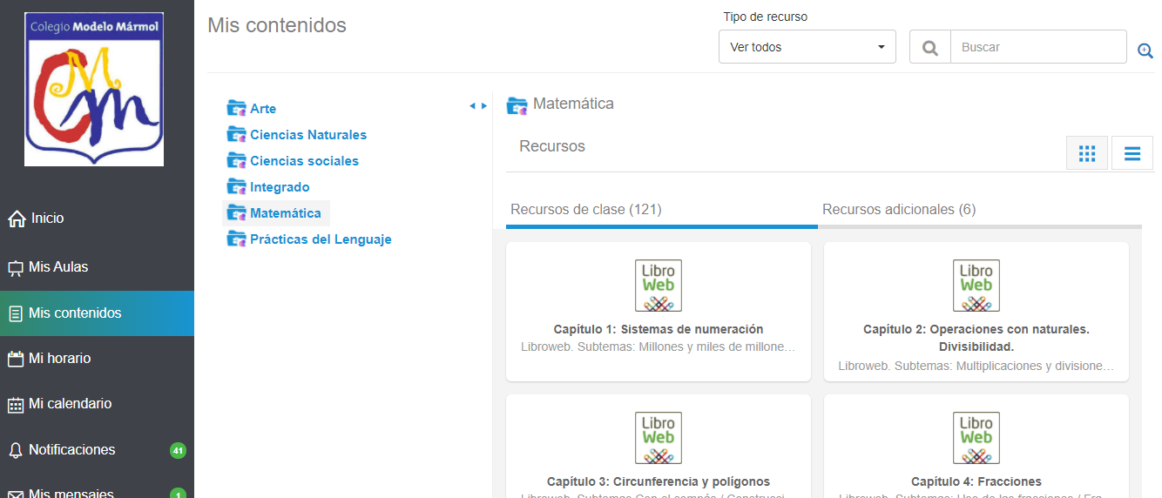**2) Ingresá a la plataforma. Luego, hacé click en “mis contenidos” y seleccióná “matemática”.**

**Desliza hacia abajo y podrás encontrar el siguiente video:**

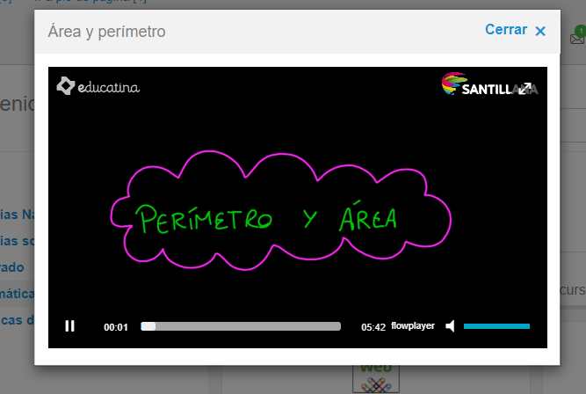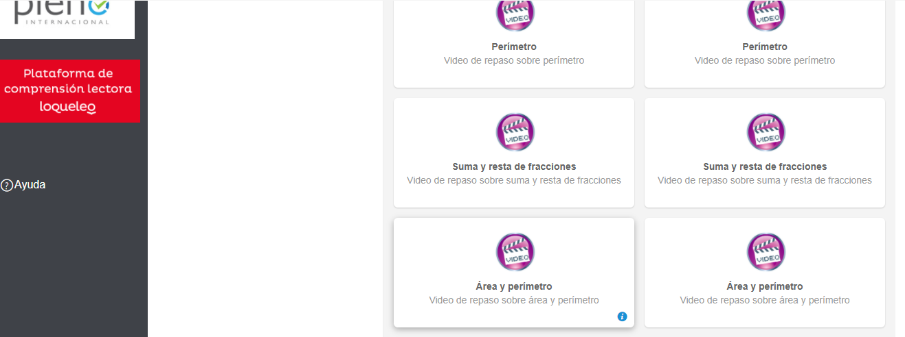

**Mirá el video detenidamente las veces que sea necesario. También podés observar el que dice “perímetro”.**

**3) En PLENO encontrarás actividades para resolver repasando todos los contenidos del año, como envié en las actividades optativas finales el día lunes.**

**19/11 CIENCIAS SOCIALES**

ACTIVIDADES COMPROBATORIAS

**Jueves 19/11**

**6º A, B Y C**

**PRÁCTICAS DEL LENGUAJE**

**¡Buen día hermosuras! La actividad de hoy será enviada por Pleno. Tendrán tiempo hasta el domingo a las 18 hs para realizarla, ya que, pasada esa hora, la actividad desaparecerá.**

**Antes de realizar el múltiple choice, relean el texto teatral “¡Que sea la Odisea!” de las páginas 216, 217 y 218 del Manual Santillana. También relean atentamente las características de los textos teatrales de las páginas 220 y 221.**

**¡YA ESTARÁN LISTOS PARA HACER LA ACTIVIDAD DE PLENO! ¡MUCHA SUERTE!**